ANÁLISIS DEL RETO 3
Juliana Rodríguez Morales – 202421552 – js.rodriguezm1234
Maria Clara Quijano - 202420069 - m.quijanoa
Juan Andrés Lozada - 202510410-j.lozadab

Requerimiento 1

Descripción

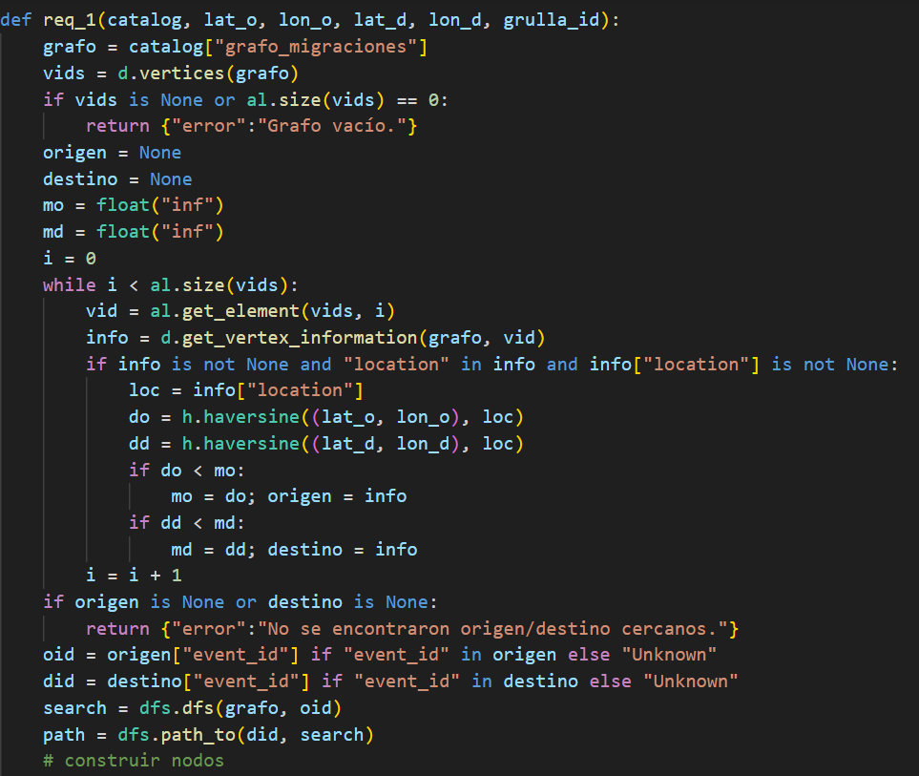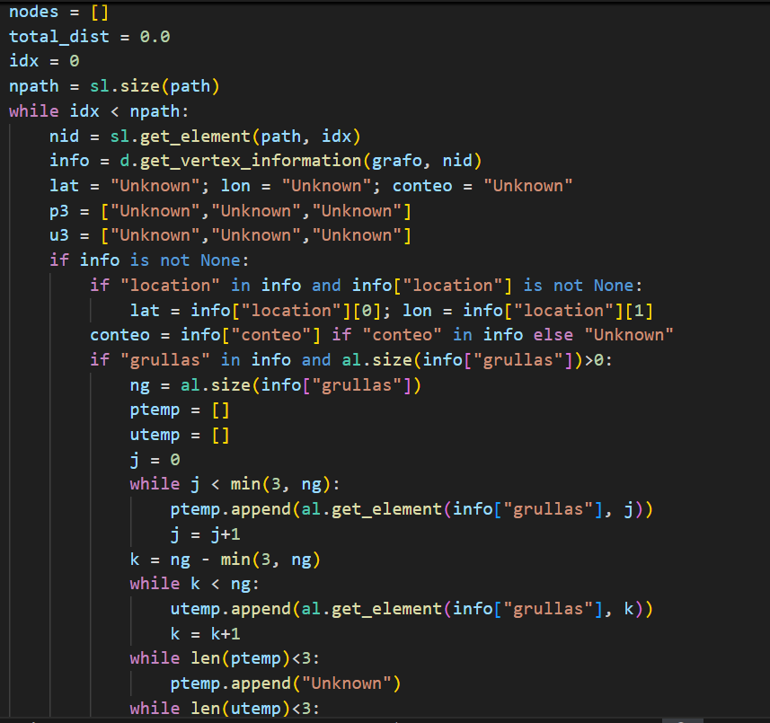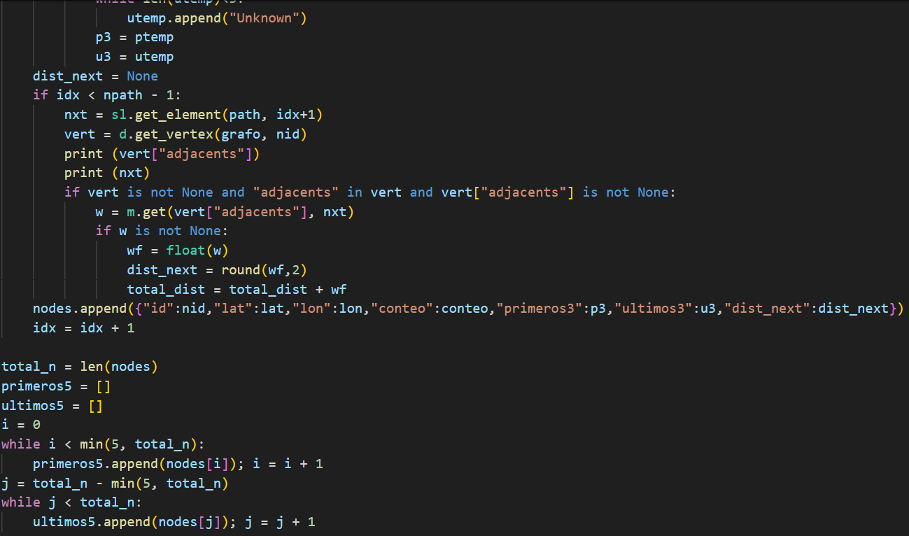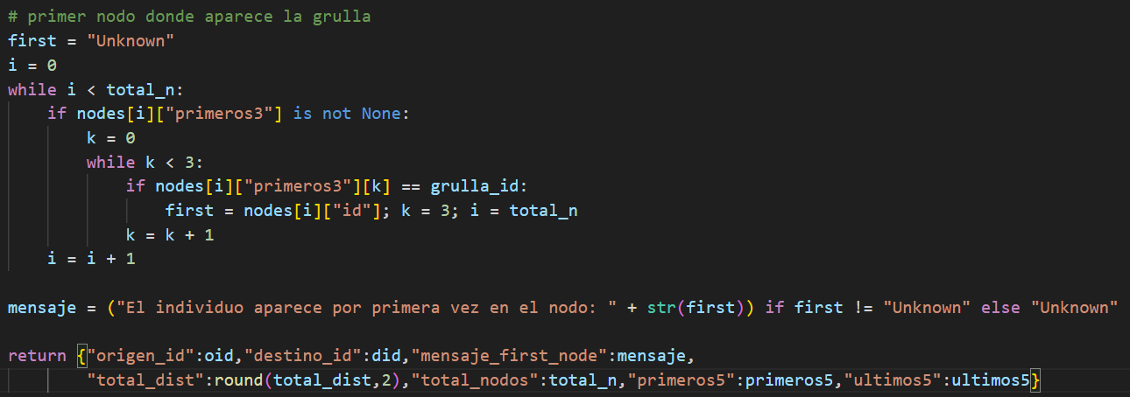
Entrada
Salidas
Implementado (Sí/No) | Si, por Juan Andres Lozada

Análisis de complejidad
Pasos | Complejidad
TOTAL

Análisis

Requerimiento 2

Descripción
Miraba dentro de un área entrada por parámetro los movimientos de las grullas entre dos puntos migratorios.
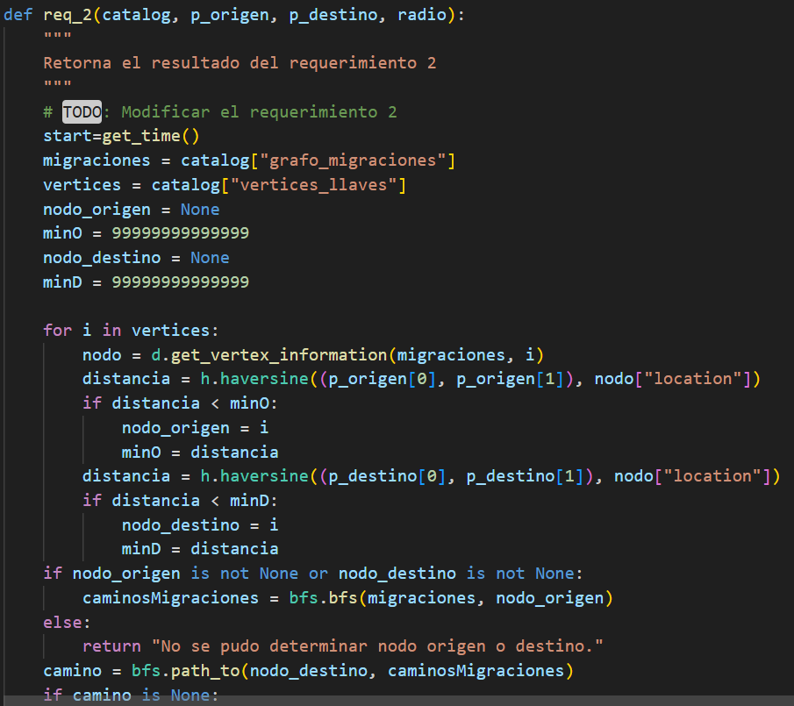
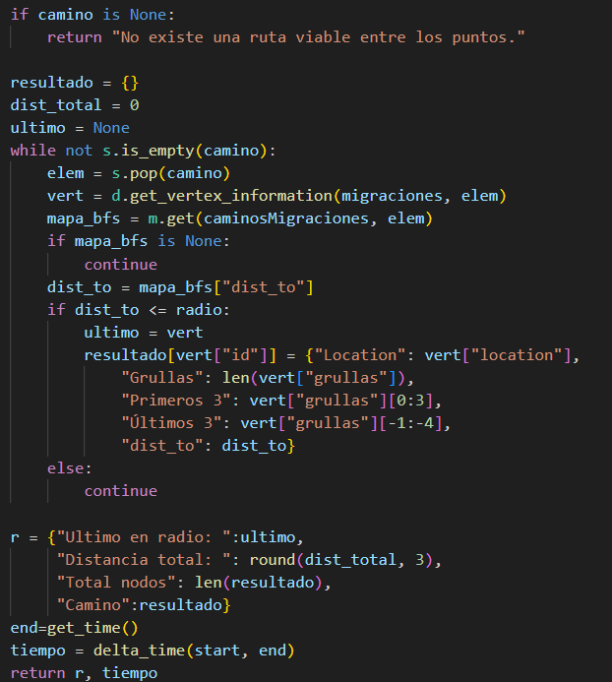
Entrada | Punto migratorio de origen  Punto migratorio de destino  Radio del área de interés
Salidas | - Último nodo dentro del área de interés  - Desplazamiento total del camino del origen al de llegada  - Total de puntos del camino  - Cinco primeros y últimos que muestren:  - Identificador punto migratorio  - Longitud y latitud  - 3 Primeros y Últimos id de grullas  - Distancia al desplazamiento al siguiente vértice
Implementado (Sí/No) | Sí, por Juliana Rodriguez

Análisis de complejidad
Análisis de complejidad de cada uno de los pasos del algoritmo
Pasos | Complejidad
Primer recorrido for | O(V)
Creación del BFS | O(V+E)
While que desocupa la pila | O(n)
TOTAL | (V+(V+E)+n)

Análisis
Utiliza el algoritmo BFS para poder ir yendo por niveles y mirar aquellos dentro del área. Al ser BFS no importa mucho si es dirigido o no dirigido y si tiene o no pesos. Inicialmente se hizo un recorrido para poder encontrar el nodo de origen y destino de acuerdo con el vértice más cercano a las coordenadas básicas. Después se calcula el BFS para poder encontrar los vecinos por niveles, en este caso aves migratorias. Por último se hace un while para que desocupe la pila (sin embargo, como este ya se ha filtrado por los que están dentro del rango se toma otra variable. Como estos for’s/while se hicieron por separado se suman ya que la otra no está ligada a la anterior dierectamente.

Requerimiento 3

Descripción
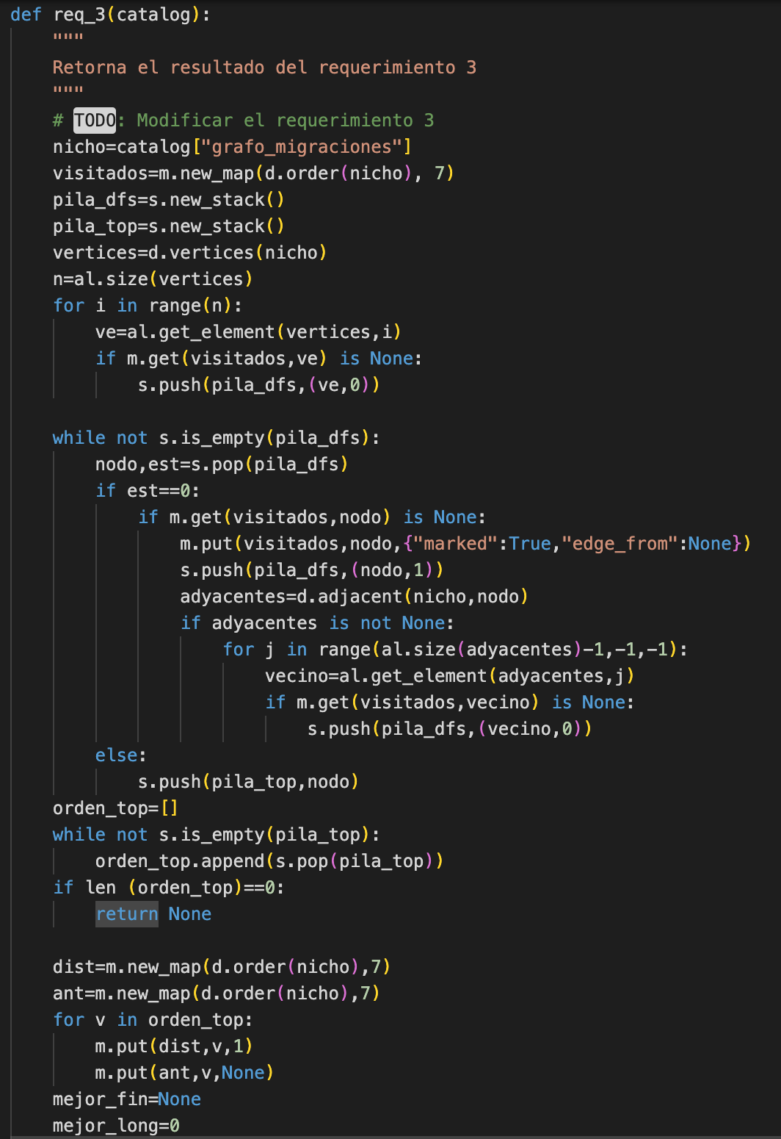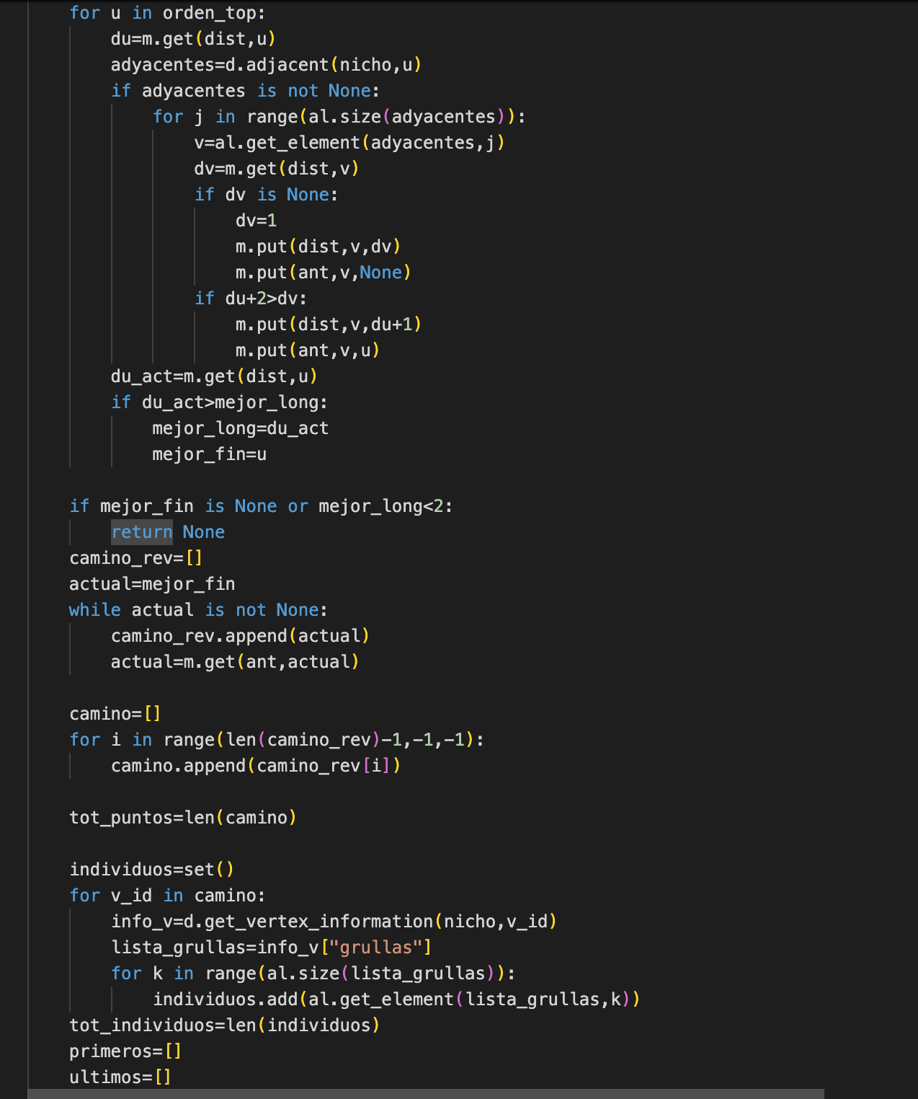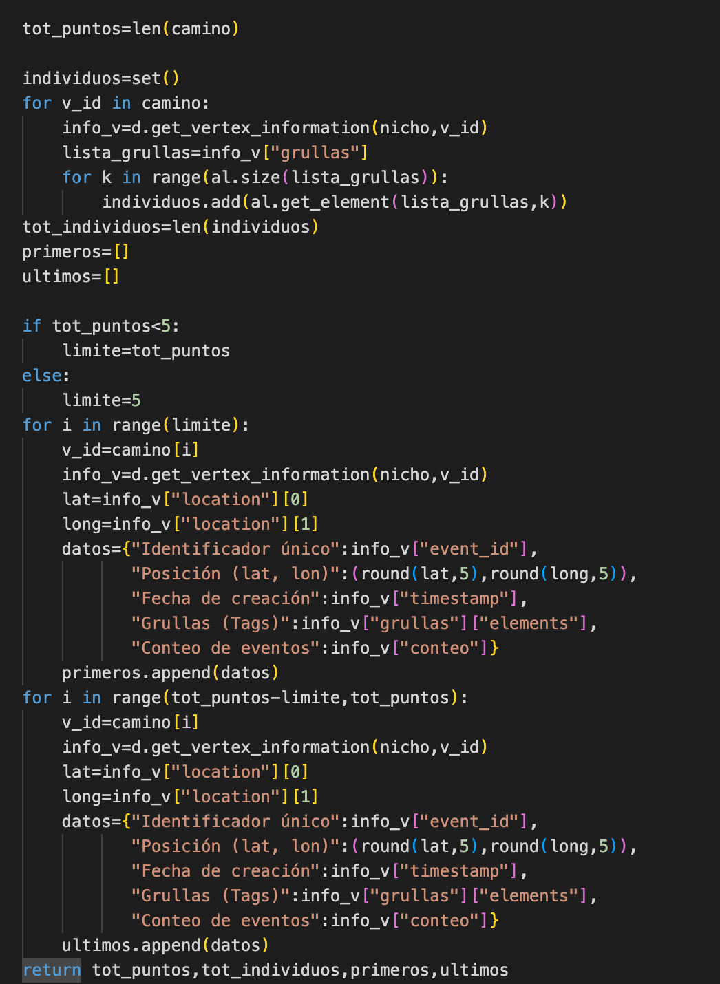
Entrada Catalogo, que contiene un grafo de migraciones
Salidas - Indicación si existe ruta migratoria válida dentro del nicho biológico
- Mostrar mensaje si no es DAG
  - Un ciclo
- Mostrar mensaje si es DAG
- Número total de puntos
- Número total de individuos
- Primeros cinco puntos migratorios de la ruta
- Últimos cinco
Implementado (Sí/No) sí, Maria Clara Quijano

Análisis de complejidad
Análisis de complejidad de cada uno de los pasos del algoritmo
Pasos | Complejidad
DFS topológico | O(V+E)
Longest path en DAG | O(V+E)
Procesamiento del camino | O(L)
TOTAL | O(V+E)

Análisis
Utilizamos una pila para hacer el DFS y construir el orden topológico, usamos mapas para marcar visitados y almacenar distancias y otra información. Las listas nos sirvieron para recorreer vértices y adyacencias. Todo esto nos ayudó a que el algoritmo del camino más largo en un DAG se pudiera ejecutar en tiempo O(V+E)

Requerimiento 4

Descripción
El requerimiento 4 buscaba buscar un recorrido eficiente hacia las redes más cercanas fuentes hídricas a partir de un punto de origen dado.
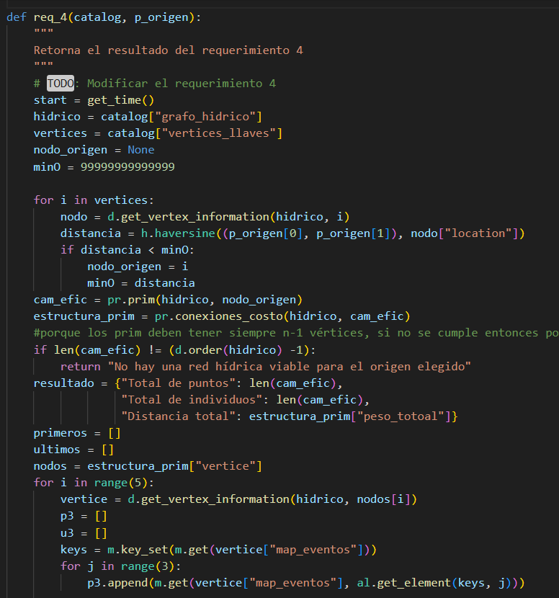 +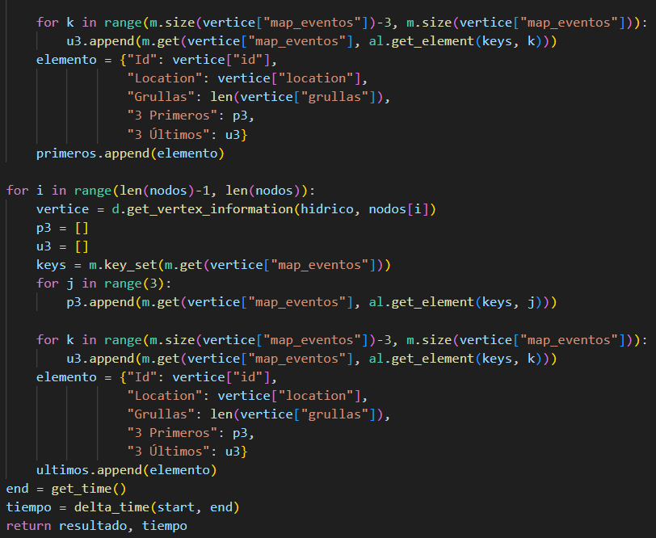
Entrada | Punto migratorio de origen
Salidas | - Total de puntos en una ruta migratoria  - Total de individuos que usan la ruta migratoria  - Distancia total  - Mejores 5 y últimos 5 puntos migratorios:  - Identificador del punto migratorio original  - Longitud y latitud  - Número de grullas que transitan cerca  - 3 primeros y últimos id de grullas
Implementado (Sí/No) | Sí, por Juliana Rodríguez

Análisis de complejidad
Análisis de complejidad de cada uno de los pasos del algoritmo
Pasos | Complejidad
Primer recorrido for para hallar vértice | O(V)
Ejecución del Prim (función hecha por nosotros) | O(ELogV)
Procesamiento de conexiones y conteo | O(V)
Construcción primeros y últimos | O(n)
TOTAL | O(n+V+ELogV)

Análisis

Requerimiento 5

Descripción

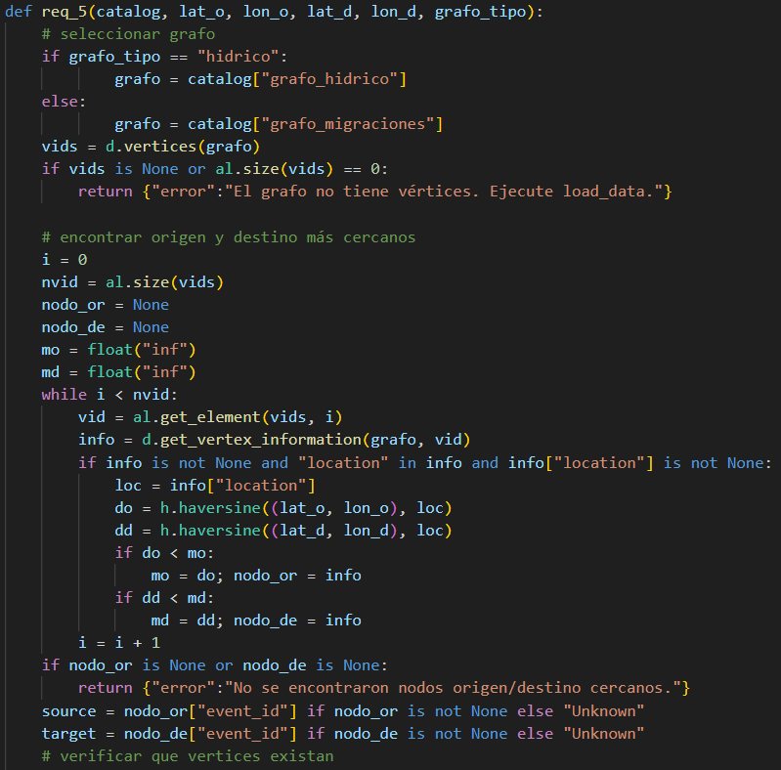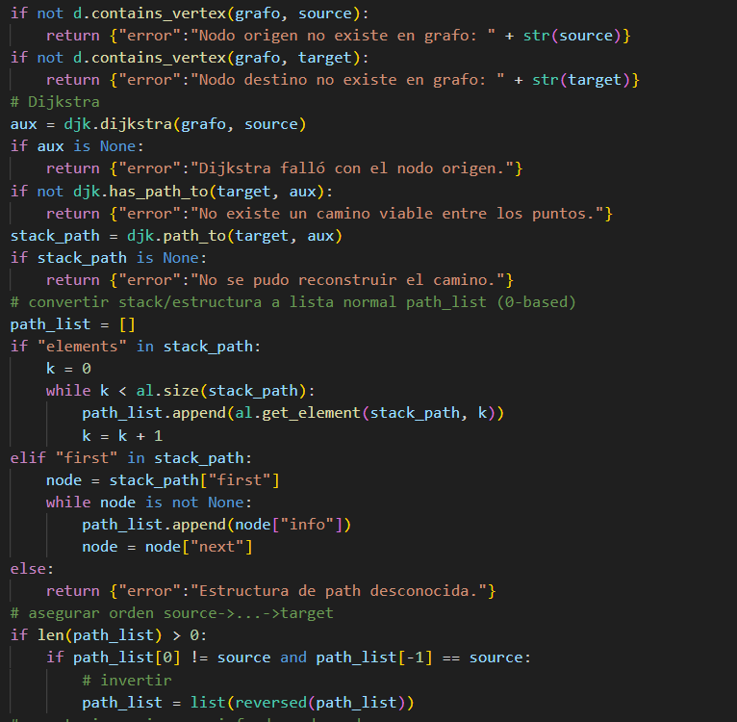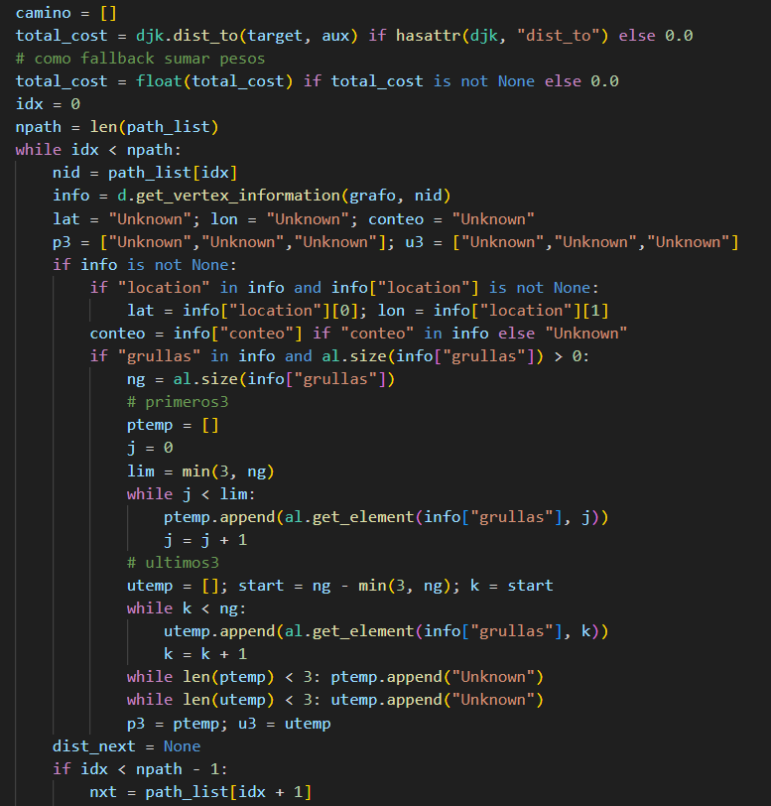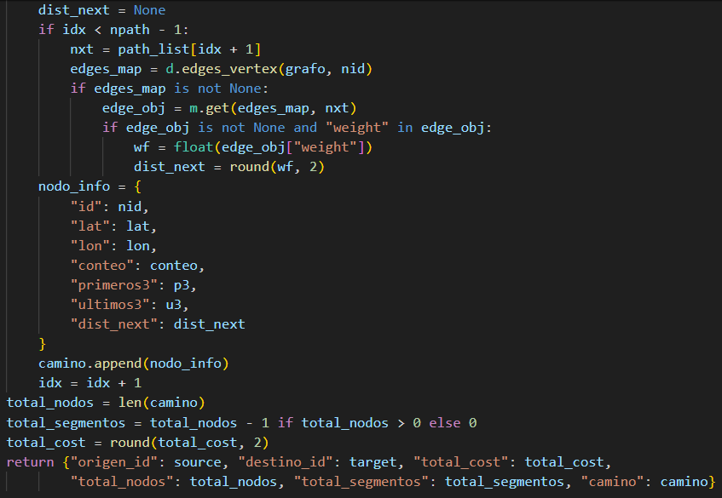
Entrada
Salidas
Implementado (Sí/No)

Análisis de complejidad
Análisis de complejidad de cada uno de los pasos del algoritmo
Pasos | Complejidad
TOTAL

Análisis

Requerimiento 6

Descripción

Entrada
Salidas
Implementado (Sí/No)

Análisis de complejidad
Pasos | Complejidad
TOTAL

Análisis

